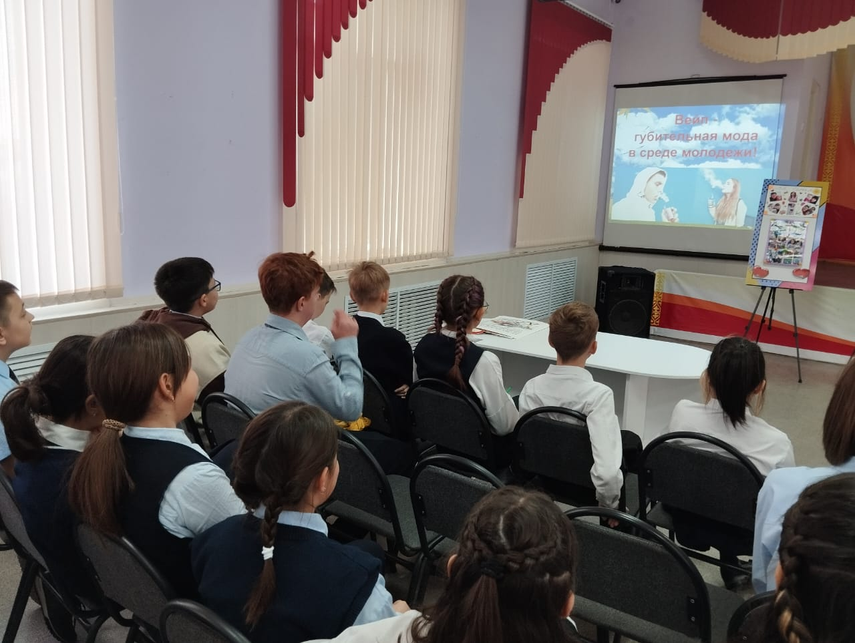
7 ноября 2025 года социальным педагогом Бейсекеевой З.Р. с учащимися 5-6 классов проведена профилактическая беседа «Вейп- губительна мода в среди молодежи!».
Цель:
пропаганда здорового образа жизни среди несовершеннолетних.
Задачи:
- дать представление обучающимся о вреде электронных сигарет;
- способствовать формированию негативного отношения к вейпингу;
- мотивировать обучающихся к здоровому образу жизни
